4èmeAnnée Sc-Tech | Condensateur-Circuit RC | T d N°1
Dipôle RC
Etat du dipôle RC |  | Charge | Décharge
Schéma du circuit |  | 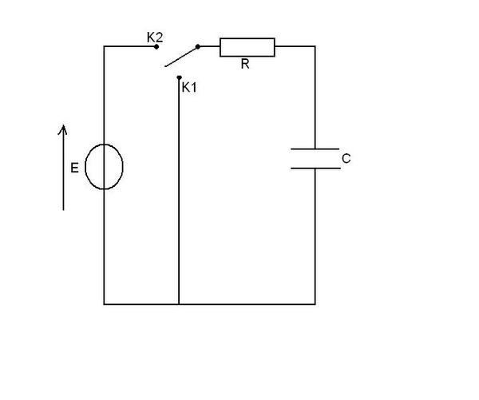  +q | 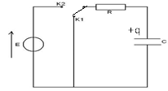
Equation différentielle | En fonct de u_{c} | $$RC.\frac{duc}{dt}+ u_{c}=E$$ | $$RC.\frac{duc}{dt}+ u_{c}=0$$
Equation différentielle | En fonct de q | $$R.\frac{dq}{dt}+ \frac{q}{c}=E$$ | $$R.\frac{dq}{dt}+ \frac{q}{c}=0$$
Equation différentielle | En fonct de i | R.$_{\frac{di}{dt}}$ + $_{\frac{i}{C}}$ = 0 | R.$_{\frac{di}{dt}}$ + $_{\frac{i}{C}}$ = 0
Equation différentielle | En fonct de u_{R} | $_{\frac{duR}{dt}}$ + $_{\frac{uR}{RC}}$ = 0 | $_{\frac{duR}{dt}}$ + $_{\frac{uR}{RC}}$ = 0
Solution de l’équation différentielle | En fonct de u_{c} | $$u_{c}=E(1-e^{- \frac{t}{}} )$$ | $$u_{c}=Ee^{- \frac{t}{}}$$
Solution de l’équation différentielle | En fonct de q | $$q=C.E(1-e^{- \frac{t}{}} )$$ | $$q=C.Ee^{- \frac{t}{}}$$
Solution de l’équation différentielle | En fonct de i | $$i=\frac{E}{R}e^{- \frac{t}{}}$$ | $$i=-\frac{E}{R}e^{- \frac{t}{}}$$
Graphe de :  Remarque :  *τ=R.C constante de temps.  *temps de charge ou de décharge :  tch=tdech=5τ  (En utilisant la même résistance  au cours de la charge et au cours de la décharge). | u_{c}(t) | 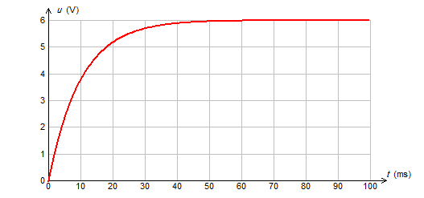  U_{C}  τ  E | 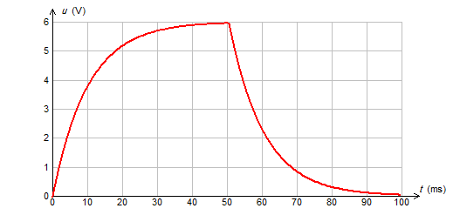  U_{C}  10 20 30 40 50  E  τ=
 | q(t) | 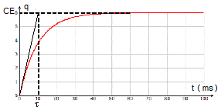 | q  10 20 30 40 50  CE  τ=
 | i(t) | 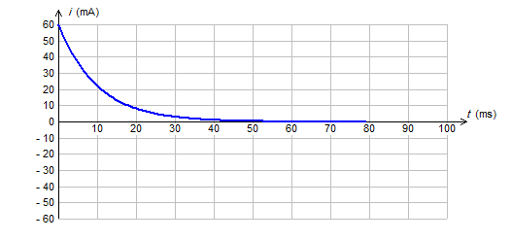  E/R  i  τ | 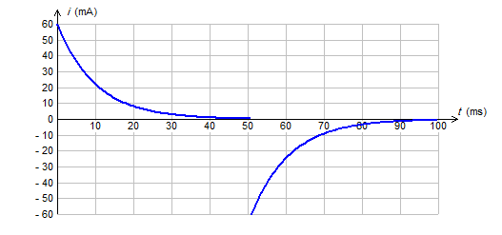  i  τ  -E/R
Énergie électrique emmagasinée dans le condensateur |  | E_{e} = E_{c} = $_{\frac{1}{2}}$ . $_{\frac{q2}{2C}}$ = $_{\frac{1}{2}}$.C.u_{C}²$^{}$ = $_{\frac{1}{2}}$ . q.u_{C}

Rappels du cours

